IL CONDENSATORE.

Il condensatore (o resistenza capacitiva) è un componente bipolare (ha due poli) e passivo, capace di accumulare cariche elettriche sulle sue armature (o piastre). La grandezza elettrica del condensatore è la capacità (C), che si misura in Farad (F). la relazione che descrive il suo comportamento è:

**Q = C*V**

Più condensatori sono in serie se sono attraversati dalla stessa corrente; sono in parallelo se ai loro capi hanno la stessa tensione. La capacità equivalente di più condensatori in serie è data da:

Ceq = (**1)/ (C_ (eq)) = (1)/ (C_1)+ (1)/ (C_2)+...+ (1)/ (C_n)**

La capacità equivalente di più condensatori in parallelo è data da:

**Ceq = C_1 + C_2 + C_3 +…+ Cn**

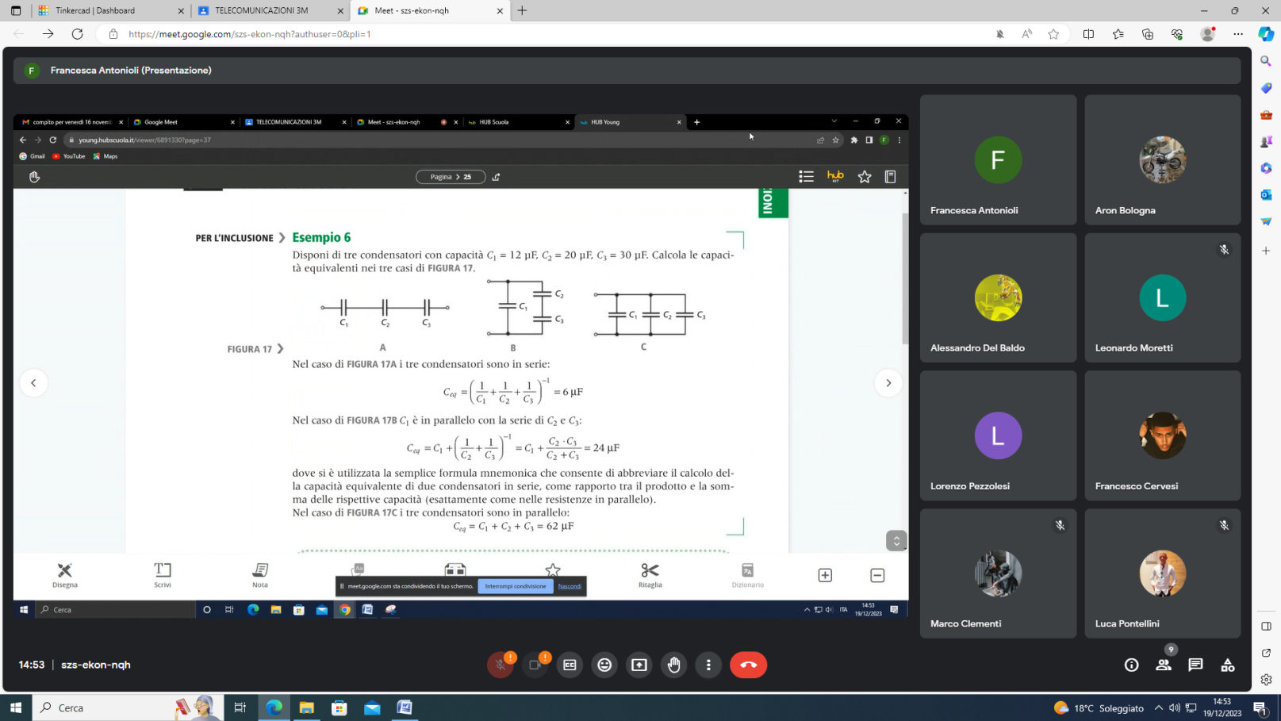

TRANSISTORI RC DI CARICA E SCARICA.

Un condensatore con applicata la tensione V di un generatore accumula carica e questo avviene in un certo intervallo di tempo.

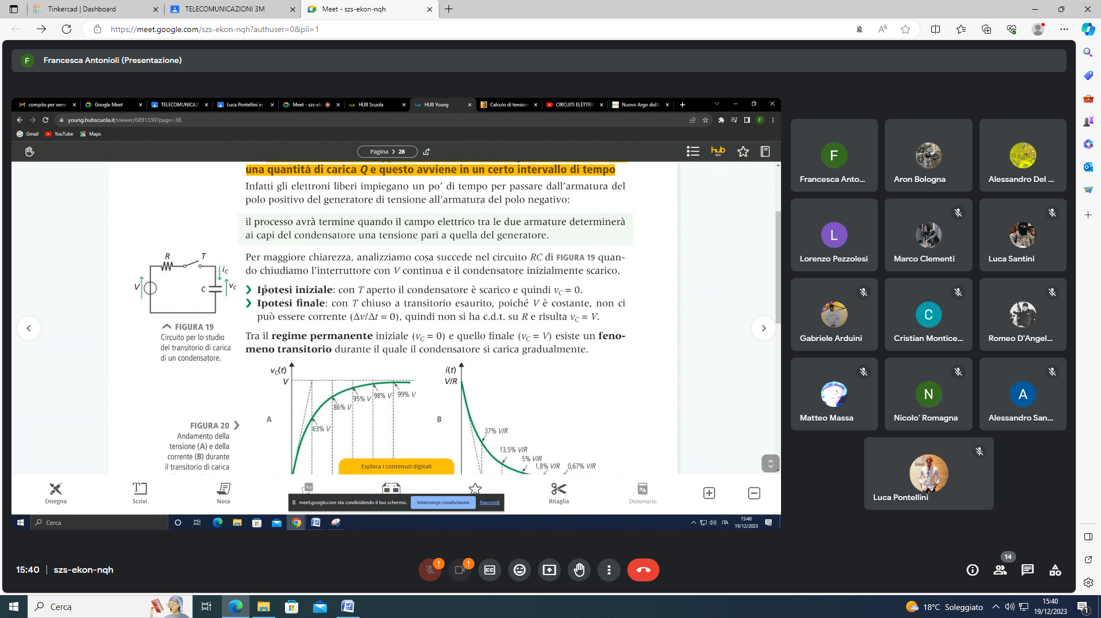

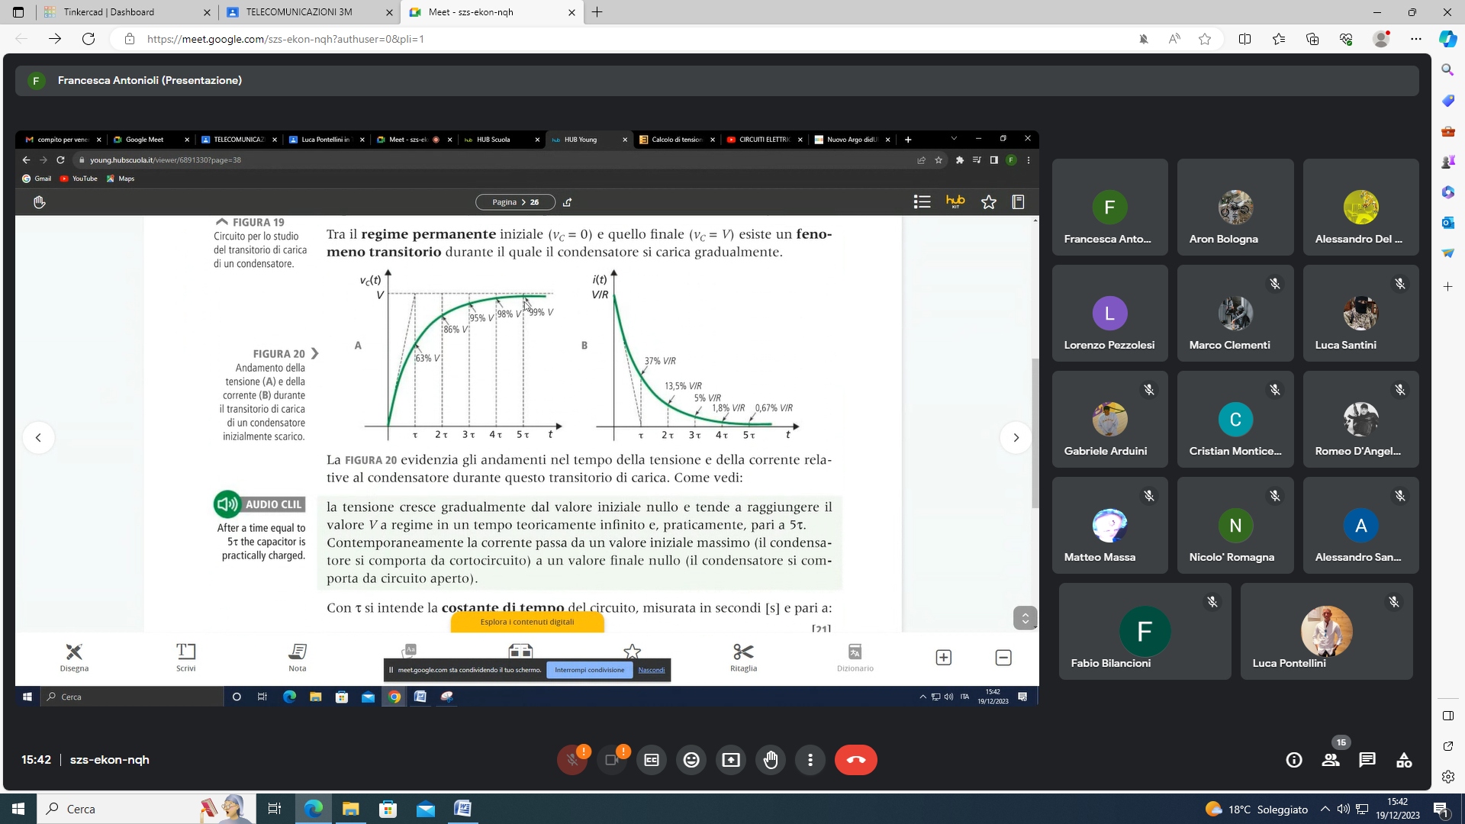

Con **τ** (**tao**) si intende la costante di tempo del circuito, misurata in **secondi** (**s**) e pari a:

**τ = R*C**

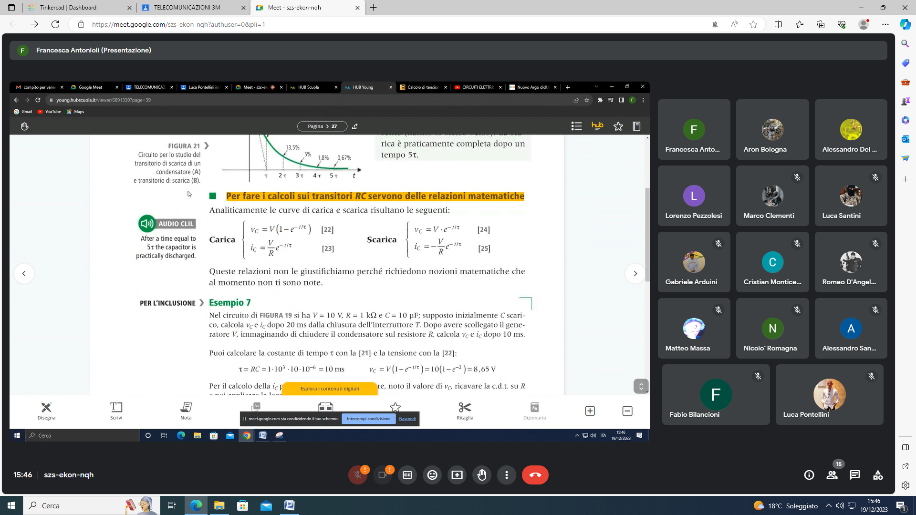

**e = 2.71**